(MK noteikumu 27.2. apakšpunkts)
Lai dzelzceļa līnija kalpotu lielāka iedzīvotāju skaita vajadzībām un dzelzceļa pakalpojums būtu efektīvs, mobilitātes punktam ap sevi jākoncentrē vietējā sabiedriskā transporta maršruti, kas nodrošinātu biežu un ērtu savienojumu gan ar dzelzceļu, gan citiem galamērķiem tuvākā un tālākā apkārtnē.
Šī pasākuma ietvaros Projekta īstenošanas teritorija jeb Sabiedriskā transporta savienojuma punkts ir projekta iesniedzēja noteikta publiski lietojama teritorija, kurā “satiekas” dažādi (vismaz divi) transporta veidi – sabiedriskais transports un alternatīvie pārvietošanās veidi (privātās automašīnas, t. sk. elektroauto, kā arī mikromobilitātes rīki (skrejriteņi, velosipēdi u. c.)). Tajā ietilpst vairākas no zemāk norādītajām komponentēm:
- Dzelzceļa stacija/pietura (obligāti), izņemot gadījumus, kad sabiedriskā transporta savienojuma punkts ir autoosta;
- Autobusus pietura/platforma – integrēta ar dz/c vai atsevišķi stāvoša/-s autobusu platforma/-s;
- Bezemisiju transportlīdzekļu koplietošanas vietas;
- Velo novietnes, t.sk. segtas;
- Kiss&Ride (Iekāpšana un izkāpšanas zona taksometriem un privātajam transportam), stāvlaukumi (Park&Ride), parastās jaudas uzlādes punkti;
- Tieši saistītā mikromobilitātes infrastruktūra (gājēju un veloceliņi).

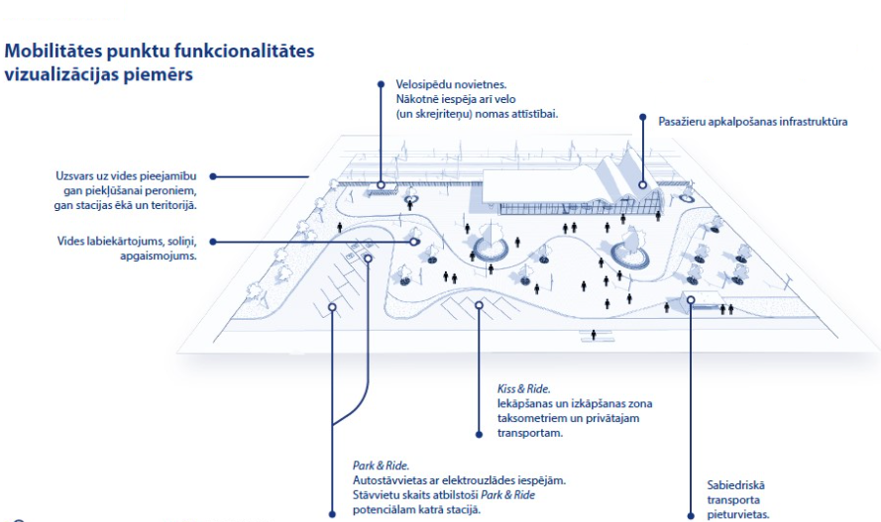

Vizuāli piemēri:
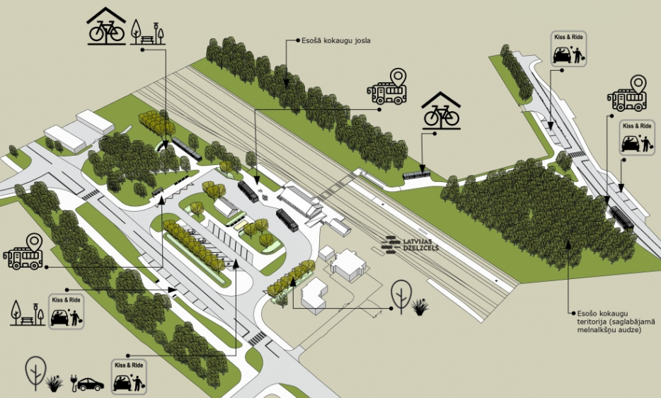
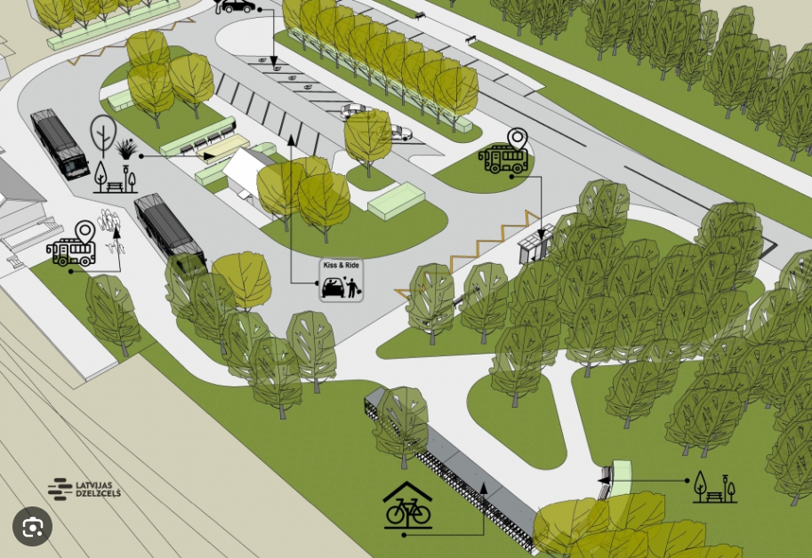
Projekta iesniegumam var pievienot vizuālo materiālu, kurā norādīta projekta īstenošanas teritorija ar plānotajiem elementiem un, ja plānots, norādīt arī funkcionālos savienojumus, t.sk. attālumu metros starp projekta īstenošanas teritoriju un funkcionālo savienojumu.

(MK noteikumu 27.8.apakšpunkts)
Funkcionālais savienojums ir ielas vai ceļa posms, kurā tiek veiktas projekta darbības un kas nepārsniedz divu kilometru garumu līdz projekta iesniedzēja noteiktajai Sabiedriskā transporta punkta teritorijai (ja, piemēram, funkcionālo savienojumu šķērso dzelzceļa sliežu ceļš un ir izveidota pārbrauktuve, šo pārbrauktuves posmu ieskaita kopējā funkcionālā savienojuma garumā, kas nepārsniedz divu kilometru garumu).
Starp funkcionālo savienojumu un projekta iesniedzēja noteikto Sabiedriskā transporta punkta teritoriju var būt ielas vai ceļa posms (kas var būt piemēram, valsts īpašumā), kurā netiek veiktas projekta darbības, kas nav garāks par 400 metriem gan nacionālas un reģionālas nozīmes attīstības centros (pilsētās), gan novadu teritorijā ārpus nacionālas un reģionālas nozīmes attīstības centriem. Gadījumā, ja funkcionālais savienojums ir turpinājums tās pašas ielas vai tā paša ceļa posmam (ar to pašu nosaukumu) pie kura tiešā tuvumā atrodas Sabiedriskā transporta punkta teritorija, tad starp funkcionālo savienojumu un Sabiedriskā transporta punkta teritoriju var būt ielas vai ceļa posms, kurā netiek veiktas projekta darbības, kas nav garāks par 500 metriem nacionālas un reģionālas nozīmes attīstības centros (pilsētās) un 1500 metriem novadu teritorijā ārpus nacionālas un reģionālas nozīmes attīstības centriem.
Starp funkcionālo savienojumu un projekta iesniedzēja noteikto Sabiedriskā transporta punkta teritoriju var būt ielas vai ceļa posms, kurā netiek veiktas projekta darbības, ja funkcionālais savienojums ir “vienīgā alternatīva” nokļūšanai no projekta iesniedzēja noteiktās projekta īstenošanas teritorijas līdz publisko ceļu tīklam.
- Izpildās nosacījums par “vienīgo alternatīvu”:
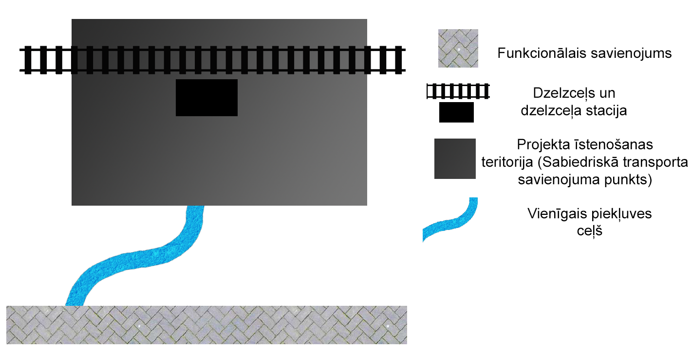
- Neizpildās nosacījums par “vienīgo alternatīvu”
